

Monitorovanie kvality ovzdušia a detekcia CO na riadenej skládke odpadov

FLIGHT RESOURCE CENTER

Training 2000


Obsah

1. 2
2. 2
3. 3
4. 3
5. 3
6. 3
7. 4
8. 4
1. Komunikácia a jazyky 4
2. Matematické, prírodovedné, technické a odborné zručnosti 4
3. Digitálne kompetencie 4
4. Osobné, sociálne a profesijné kompetencie 4
5. Bezpečnosť, kvalita a udržateľnosť 4
6. Občianska a kultúrna kompetencia 5
7. Tvorivosť, riešenie problémov a podnikavosť 5
8. Učenie sa prácou a integrácia na pracovisku 5
9. 5
10. 6
Fáza 1 – Úvod (zapojenie a uvedenie do kontextu) 5
Fáza 2 – Skúmanie (preskúmaj a porovnaj) 7
Fáza 3 – Aplikácia (praktická činnosť) 9
Fáza 4 – Reflexia a upevnenie (prezentuj a prepájaj) 19
15. 21
16. 21
17. 22
18. 22

STRUČNÝ OPIS
Tento projekt zapája žiakov do využívania dronov a environmentálnych senzorov pri pokročilej správe mestskej infraštruktúry. Účastníci používajú dron vybavený senzorom BME680 a plynovým senzorom MQ7 na riadenej skládke komunálneho odpadu Monteschiantello vo Fane, ktorú prevádzkuje miestna organizácia odpadového hospodárstva Aset S.p.A.
V minulosti predstavovali otvorené skládky závažné riziká pre ľudské zdravie a ekosystémy v dôsledku nekontrolovaného uvoľňovania skleníkových plynov a toxických priesakových vôd. Moderné riadené skládky tento problém riešia uzavretými izolačnými systémami, ktoré oddeľujú odpad od okolitého prostredia. Kontrola rozsiahlych svahovitých plôch na prítomnosť drobných únikov pomocou tradičných pozemných nástrojov je však pomalá a logisticky náročná. Integrácia senzora kvality ovzdušia na dron umožňuje žiakom v reálnom čase mapovať účinnosť povrchového prekrytia skládky a integritu sietí na získavanie energie a priamo porovnávať letovú telemetriu so stálou sieťou pozemného monitorovania zariadenia.
Meranie kvality ovzdušia a zachytávanie úrovní CO pomocou pozemných senzorov často vyžaduje množstvo návštev lokality a dlhý čas práce v rizikovom teréne (nestabilný priemyselný povrch alebo strmé skládkové telesá). Tieto pozemné metódy sú pomalé a môžu pokryť iba malé oblasti. Žiaci pripravia záznamník kvality ovzdušia, upevnia ho na dron, naplánujú strategickú letovú trasu a dron ovládajú. Bezpečnostné požiadavky sú priebežne súčasťou všetkých operácií. Tento proces umožňuje žiakom vizualizovať skrytú „environmentálnu stopu“ moderného zariadenia na ukladanie odpadu a zároveň hodnotiť technické ochranné opatrenia určené na dlhodobú ochranu miestnej komunity.
Keďže moderná infraštruktúra odpadového hospodárstva je prísne štandardizovaná environmentálnymi smernicami Európskej únie (napríklad smernicou EÚ o skládkach odpadov), prevádzkové zóny, potrubné siete a monitorovacie protokoly používané v zariadení Monteschiantello sa nachádzajú prakticky na každej riadenej skládke v Európe. Poskytovatelia odborného vzdelávania a prípravy môžu tento učebný obsah jednoducho replikovať vo svojom regióne tým, že od miestneho orgánu odpadového hospodárstva získajú štandardnú „mapu environmentálneho monitorovania“. Navyše použitím cenovo dostupného hardvéru s otvoreným zdrojovým kódom,

CIEĽOVÁ SKUPINA
- 15
- 16
X 17
X 18
X Nad 18 rokov

OBLASŤ PREDMETU
- Poľnohospodárstvo
- Reakcia na katastrofy
- Stavebníctvo
- Vodné hospodárstvo

X Ochrana životného prostredia
- Iné

TYP
- Plán vyučovacej hodiny
- X Projekt
- Aktivita

POUŽITÝ DRON
- Vlastný dron
X Komerčný dron (DJI)

TRVANIE
- 1 × 45-minútová vyučovacia hodina
- 1 × 60-minútová vyučovacia hodina
- 1 × 90-minútový blok
- 2 × 45-minútové vyučovacie hodiny
- 2 × 60-minútové vyučovacie hodiny
X Dvojhodinový blok (2 × 60 minút); voliteľná domáca úloha založená na projektovom vyučovaní.

VZDELÁVACIE CIELE
O1: Identifikovať a porovnať rozdiely vo všeobecných gradientoch kvality ovzdušia v jednotlivých zónach riadenej skládky. Žiaci rozpoznajú, ako anaeróbny biologický rozklad ovplyvňuje všeobecnú kvalitu ovzdušia (koncentrácie VOC) a koncentrácie CO, a zmapujú správanie týchto plynov v okolí aktívneho odpadu a uzavretých skládkových telies. Pochopia, že pokles odporu plynového senzora znamená vyššiu koncentráciu stopových plynov, čo im umožní mapovať celkovú účinnosť izolačného systému skládky.

O2: Naplánovať a uskutočniť bezpečnú a zodpovednú letovú misiu dronu v kritických oblastiach skládky na zber údajov o kvalite ovzdušia v súlade so stanovenými predletovými bezpečnostnými postupmi, s dodržaním bezpečnej vzdialenosti od priemyselných strojov a s obmedzením ovplyvnenia meraní prúdením vzduchu od vrtúľ dronu.

O3: Analyzovať zozbierané údaje zo senzorov vyčistením zaznamenaného súboru .csv a zmapovať letovú trasu dronu spolu s príslušnými údajmi o kvalite ovzdušia a úrovniach CO vo vybraných zónach skládky.

O4: Interpretovať údaje, vyvodiť závery o účinnosti zadržiavania bioplynu a diskutovať o úlohe technológie dronov pri podpore environmentálneho monitorovania.

ROZVÍJANÉ KĽÚČOVÉ KOMPETENCIE

1. Komunikácia a jazyky
- Kompetencia gramotnosti (porozumenie a tvorba písomných/ústnych textov)
X Komunikácia v odbornom kontexte
- Viacjazyčná kompetencia

2. Matematické, prírodovedné, technické a odborné zručnosti
- Matematická kompetencia
X Prírodovedná, technologická a inžinierska kompetencia (STEM)
- Numerická gramotnosť uplatňovaná pri pracovných úlohách
- Interpretácia technických informácií (manuály, schémy, normy)
- X Odborné/technické zručnosti
X Realizácia praktických úloh

3. Digitálne kompetencie
X Digitálna kompetencia (všeobecná digitálna gramotnosť)
- Používanie digitálnych nástrojov v pracovnom prostredí

4. Osobné, sociálne a profesijné kompetencie
- Osobná, sociálna kompetencia a schopnosť učiť sa
X Tímová práca a spolupráca
- Samostatnosť a zodpovednosť
- Pracovná etika a profesionálne správanie
- Prispôsobivosť a flexibilita
X Spolupráca s nadriadenými a kolegami

5. Bezpečnosť, kvalita a udržateľnosť
X Uplatňovanie noriem bezpečnosti a ochrany zdravia pri práci (BOZP)
- Postupy kvality a normy na pracovisku
- X Environmentálne povedomie a povedomie o udržateľnosti

6. Občianska a kultúrna kompetencia
- Občianska kompetencia
- Kultúrne povedomie a kompetencia vyjadrovania

7. Tvorivosť, riešenie problémov a podnikavosť
- Riešenie problémov a kritické myslenie
- Podnikateľská kompetencia
- Iniciatíva a tvorivosť
- Rozhodovanie v reálnych pracovných situáciách

8. Učenie sa prácou a integrácia na pracovisku
- Začlenenie do pracovných postupov
- Dodržiavanie odborných pokynov a postupov
- Používanie nástrojov, zariadení a technológií

Tento kontrolný zoznam spája kľúčové kompetencie EÚ pre celoživotné vzdelávanie so základnými kompetenciami očakávanými v európskom odbornom vzdelávaní a príprave (OVP).

Predchádzajúce vedomosti
Žiaci by mali mať základné znalosti bezpečnostných protokolov pri pilotovaní dronov a základnej elektroniky vrátane skúseností s pripájaním komponentov na kontaktnom poli. Pokročilé programovacie znalosti nie sú pre tento projekt nevyhnutné, odporúča sa však praktická znalosť prostredia Arduino IDE. Žiaci by konkrétne mali vedieť nastaviť IDE pre dosku ESP8266 a nahrať kód do mikrokontroléra podľa materiálov príručky FLIGHT KIT.

Základné povedomie o všeobecných environmentálnych otázkach, priemyselnom odpadovom hospodárstve a základných chemických pojmoch (napríklad anaeróbny rozklad) pomôže žiakom pochopiť kontext účelu projektu a diskutovať o praktických dôsledkoch svojich zistení.

Osnova projektu

Fáza 1 – Úvod (zapojenie a uvedenie do kontextu)

Vyučovacia jednotka sa začína skúmaním špecifického technického riešenia a atmosférickej chémie modernej riadenej skládky. Žiaci sa dozvedia, že keď je organický odpad uložený, zhutnený a zbavený prístupu kyslíka, špecializované anaeróbne baktérie ho rozkladajú a vytvárajú bioplyn. Tento plyn pozostáva predovšetkým z metánu a oxidu uhličitého spolu so stopovými množstvami prchavých organických zlúčenín (VOC) a zlúčenín síry.

Pozornosť sa následne presunie na miestnu riadenú skládku vo Fane (Taliansko) ako reálny príklad priemyselnej izolácie odpadu a ochrany životného prostredia. Zariadenie sa nachádza v geologicky vhodnom bývalom ílovom lome s nízkou prirodzenou priepustnosťou a na úplnú izoláciu odpadu využíva moderné geomembrány z polyetylénu s vysokou hustotou (HDPE). Namiesto úniku bioplynu do prostredia lokalita využíva sieť 120 odberných studní, ktoré ho zachytávajú a odvádzajú do turbín na výrobu energie, čím sa vyrába elektrická energia.

Žiaci sa oboznámia s nákladom dronu so senzorom BME680, ktorý monitoruje dôležité environmentálne parametre: teplotu (°C), vlhkosť (%), tlak (hPa), odpor plynového senzora a výšku (m).
Žiaci sa naučia, že odpor plynového senzora slúži ako zástupný ukazovateľ: prudký pokles odporu odhaľuje prítomnosť unikajúcich VOC sprevádzajúcich neviditeľný bioplyn.

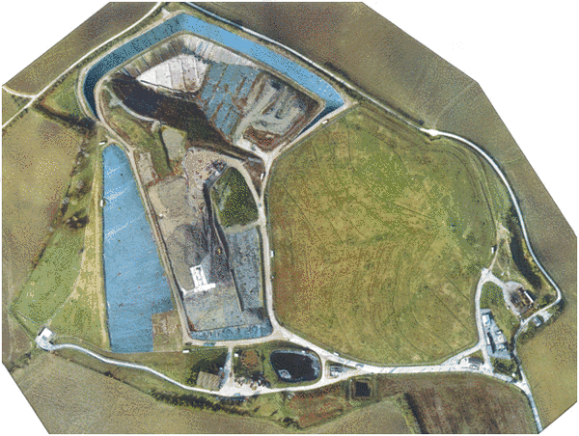
Letecký pohľad na skládku Monteschiantello vo Fane, Taliansko
Usmerňujúce otázky:
- Ako technické riešenie riadenej skládky, akou je Monteschiantello, premieňa environmentálne riziko na riadený uzavretý systém?
- Prečo je dron pri sledovaní drobných únikov na rozsiahlom svahovitom skládkovom telese účinnejší než merania iba zo statických pozemných staníc?
- S akými environmentálnymi a prevádzkovými výzvami sa môžeme stretnúť pri lietaní s dronom a zbere údajov v reálnom prostredí skládky (napr. ťažké stroje, unášanie vetrom, prúdenie vzduchu od vrtúľ)?

Fáza 2 – Skúmanie (preskúmaj a porovnaj)

V tejto fáze sa žiaci presunú od všeobecnej diskusie o odpadovom hospodárstve ku konkrétnemu skúmaniu toho, ako sa drony a senzory používajú na bezpečný a efektívny zber priemyselných environmentálnych údajov. Cieľom je pochopiť možnosti a obmedzenia dronu vybaveného viacparametrovým environmentálnym záznamníkom.

Žiaci sa najprv oboznámia s komponentmi záznamníka kvality ovzdušia. Učiteľ vysvetlí úlohu jednotlivých prvkov: senzor BME680 meria teplotu, vlhkosť, tlak a VOC, mikrokontrolér ESP8266 riadi zber údajov a SD karta údaje ukladá. Na lepšie pochopenie sú vhodné nasledujúce príručky:
- 2.2.1. Začíname s NodeMCU
- 2.2.2. Moduly environmentálneho snímania
- 2.2.3. Zber údajov, zaznamenávanie a terénne operácie
Učiteľ následne predstaví komerčný dron a jeho využitie pri ochrane životného prostredia. Predstaví aj dvojicu senzorov: BME680 sleduje teplotu, vlhkosť, tlak a širokospektrálny odpor plynového senzora VOC, zatiaľ čo MQ-7 je zameraný konkrétne na úrovne oxidu uhoľnatého.

Pozornosť sa následne venuje problémom spojeným s upevnením vlastného nákladu na dron. Dôrazne sa zdôrazňuje potreba ponechať všetky bezpečnostné systémy aktívne, čím sa posilňuje zodpovedná a profesionálna prevádzka dronu.
Pomocou oficiálnej mapy zariadenia žiaci identifikujú konkrétne cieľové prevádzkové zóny a naplánujú optimalizovanú letovú trasu. Rozmiestnenie stálych pozemných monitorovacích staníc a studní porovnajú s mapou, aby určili presné skúmané body:
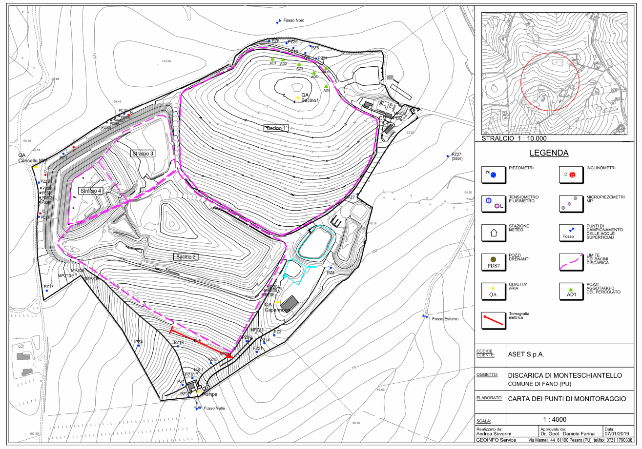
Oficiálna mapa riadenej skládky Monteschiantello. Zdroj: ASET S.p.A.
Vo vybranom prostredí žiaci naplánujú strategickú letovú trasu na zachytenie gradientov kvality ovzdušia, VOC a úrovní CO.

Pozorovací bod 1: Fléra a kogeneračná jednotka – miesto spaľovania bioplynu. Senzor MQ-7 kontroluje prípadné produkty nedokonalého spaľovania, zatiaľ čo BME680 monitoruje bezprostrednú vrstvu tepelného prúdu, aby sa overilo, že zachytený metán sa spracúva úplne a čisto.

Pozorovací bod 2: Uzavreté staré skládkové teleso (fotovoltaické pole). Táto staršia časť bola naplnená, uzatvorená nepriepustným prekrytím a znovu využitá ako zelené pole so solárnymi panelmi. Hodnota odporu plynového senzora BME680 slúži ako vedecký dôkaz, že izolačná bariéra funguje správne a z telesa do fotovoltaického poľa neunikajú rozkladné plyny.

Pozorovací bod 3: Nádrž priesakových vôd. Táto otvorená nádrž slúži na uchovávanie koncentrovaného kvapalného odtoku zo skládky. Vysoká koncentrácia rozpustených látok spôsobuje výrazné lokálne odparovanie prchavých látok. Žiaci budú hľadať výrazný pokles odporu plynového senzora BME680 spojený s lokálnym nárastom relatívnej vlhkosti priamo nad hladinou vody.

Pozorovací bod 4: Priestor ukladania odpadu. Ide o aktívnu zónu, kde sa neustále vykladá a spracúva čerstvý komunálny odpad. Táto zóna vytvára charakteristický dvojitý signál: čerstvý odpad znižuje odpor BME680 v dôsledku vystavených organických prchavých látok, zatiaľ čo aktívne kompaktory a nákladné vozidlá spôsobujú okamžité a zreteľné nárasty úrovne CO.

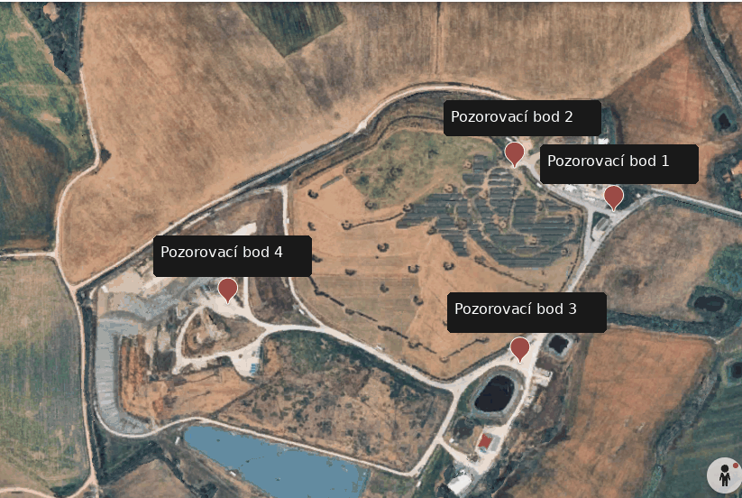

Letový plán – pozorovacie body. Zdroj: Google Earth
Skupiny diskutujú o výške letu, smere pohybu a bodoch, v ktorých môže byť potrebný pomalší let na zlepšenie kvality údajov a obmedzenie kývania nákladu. Pred začiatkom úlohy je dôležité žiakom pripomenúť rešpektovanie pravidiel a zákaz lietania nad ľuďmi alebo budovami bez povolenia.

Fáza 3 – Aplikácia (praktická činnosť)

Vyučovacia jednotka sa začína krátkym úvodom do technických príručiek, ktoré žiakov prevedú nastavením ESP8266, základným testovaním senzorov a prípravou SD karty. Pomocou dodanej schémy zapojenia a zdrojového kódu učiteľ vysvetlí, ako sa ESP8266 pripája k senzoru BME680, senzoru MQ-7 a SD karte, pričom sa zameria na účel jednotlivých komponentov. Žiaci nahrajú kód a pred integráciou systému s dronom overia, že sa údaje správne zaznamenávajú.

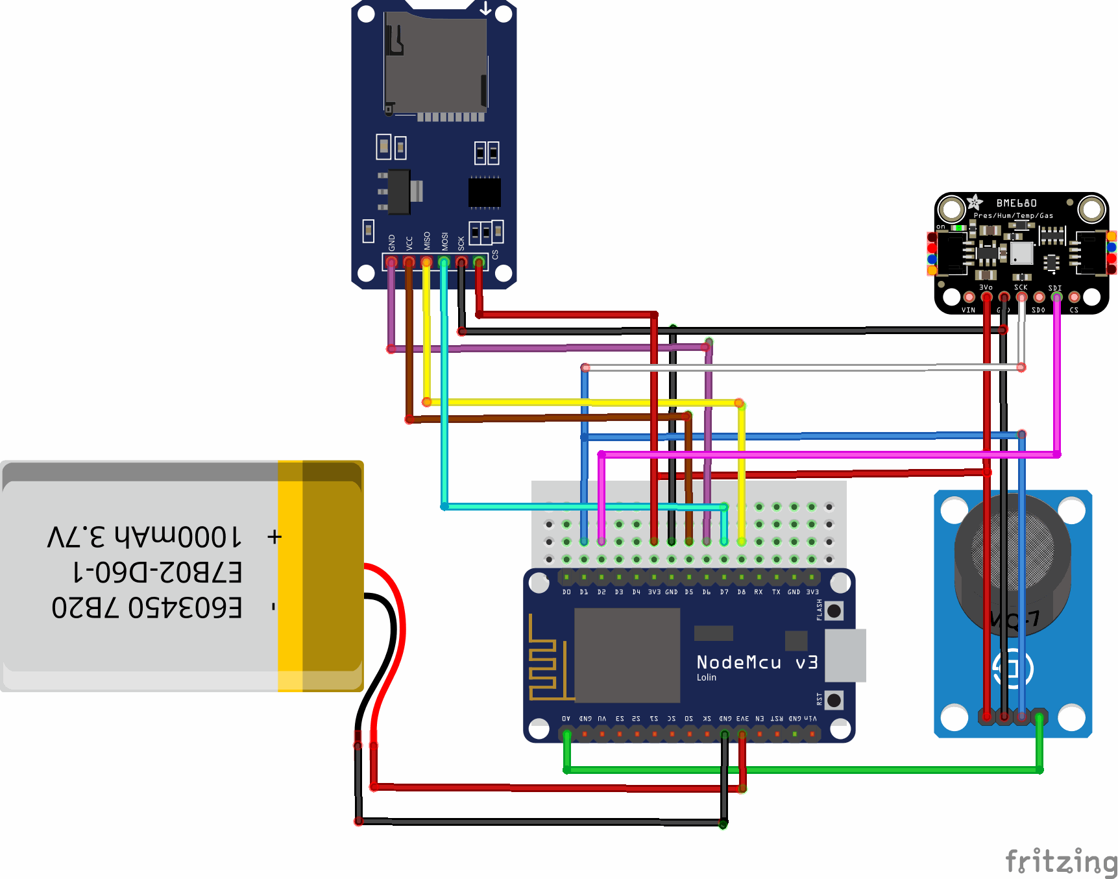

Uvedená schéma zapojenia slúži iba na ilustračné účely. V dôsledku dostupnosti na trhu a rozdielov medzi výrobcami sa fyzické komponenty vo vašej súprave môžu mierne líšiť farbou, tvarom alebo usporiadaním pinov oproti obrázkom. Nespoliehajte sa iba na vizuálnu zhodu; vždy si prečítajte označenia vytlačené priamo na konkrétnych moduloch, aby ste zabezpečili správne zapojenie.
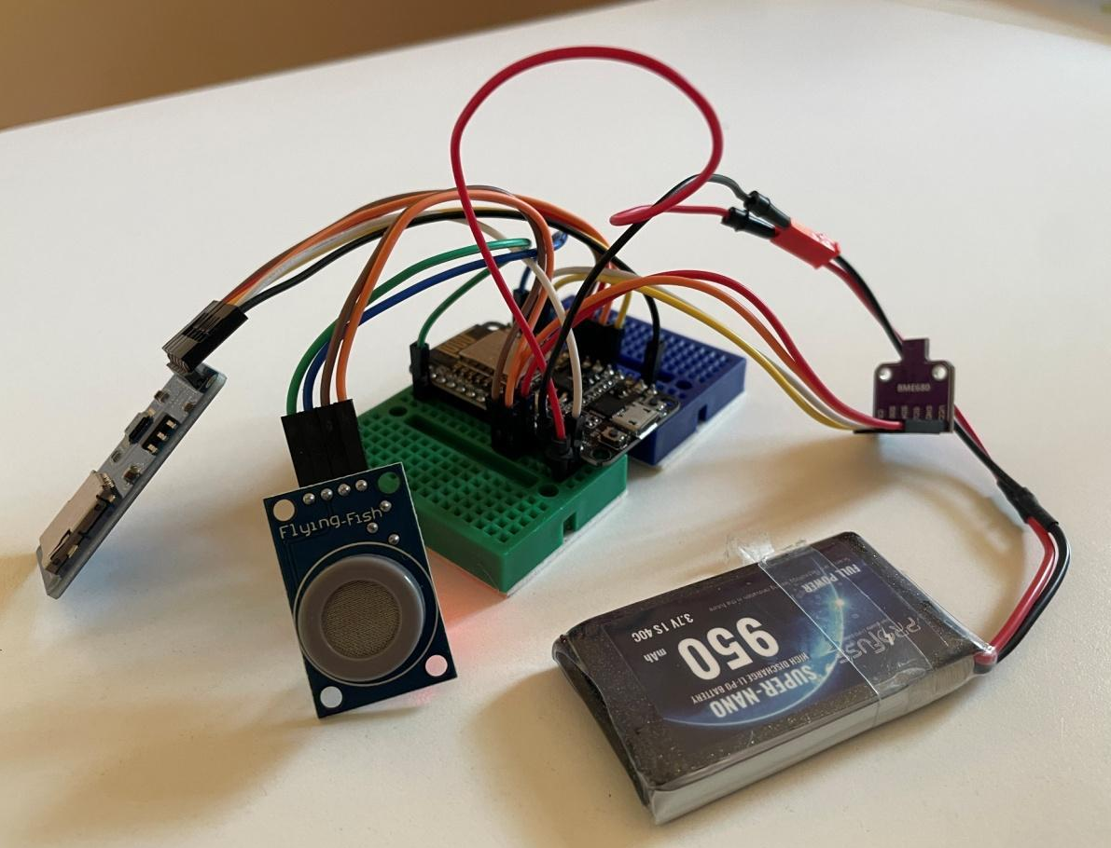
Integrácia senzora BME680 a plynového senzora MQ7
Žiaci následne zostavia systém nákladu a upevnia ho na komerčný dron. Náklad je pod dronom zabezpečený lankom. Ďalšou možnosťou je použiť plastové lanko s karabínou na upevnenie nákladu k vlastnému dronu.
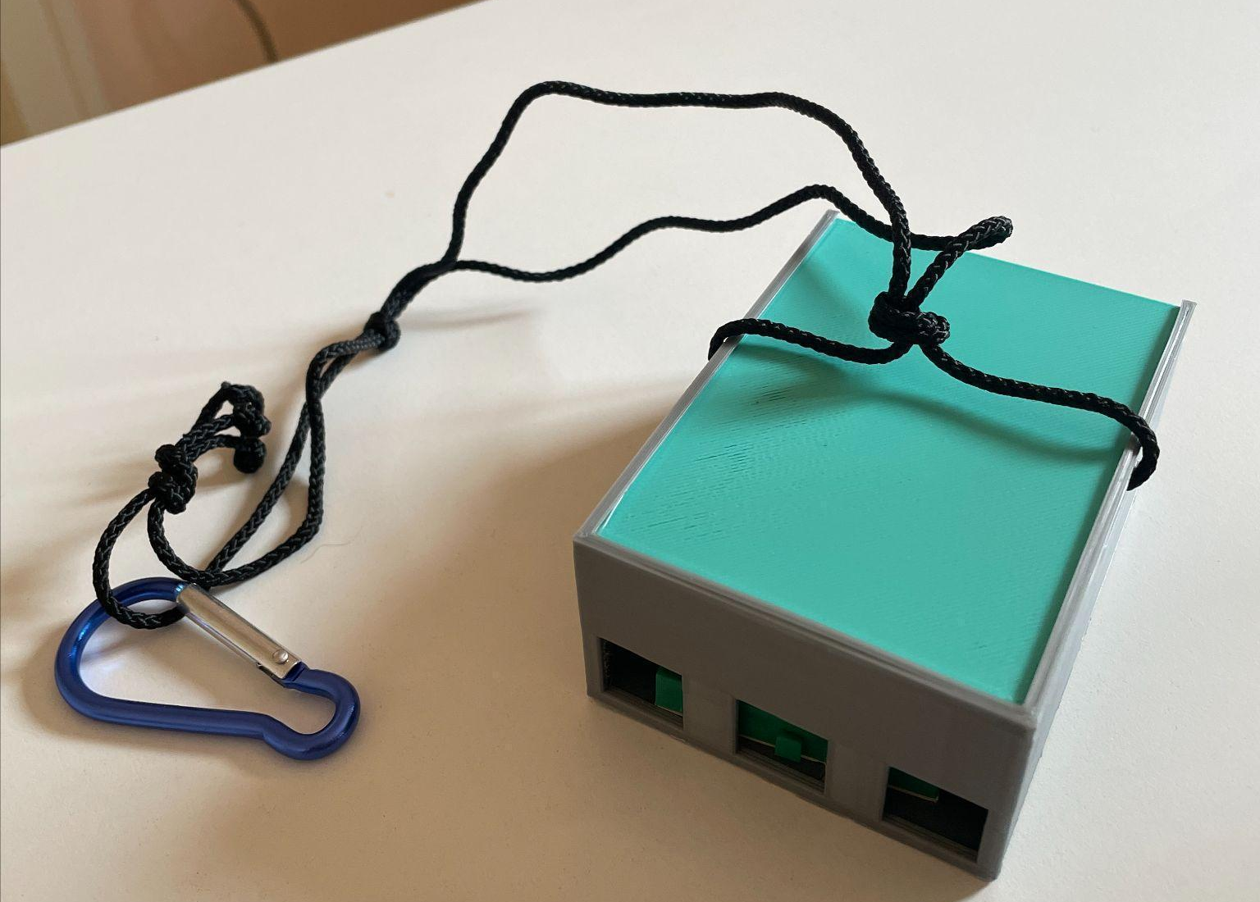
Náklad vlastného dronu

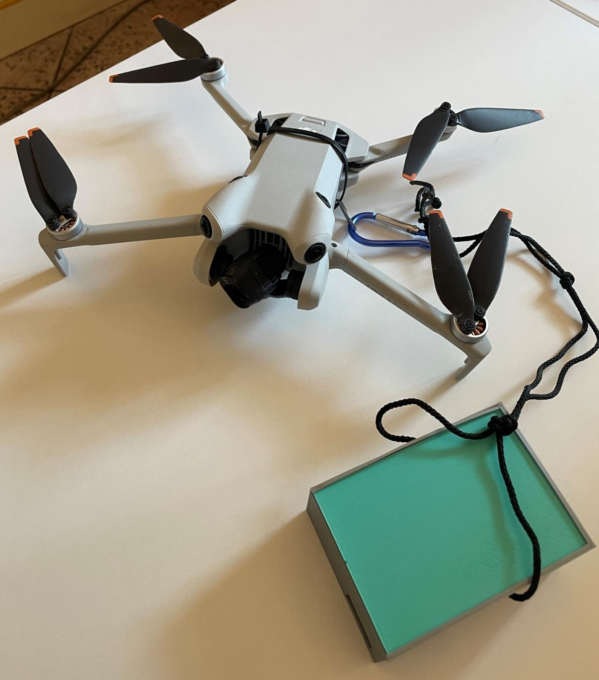
Vlastný dron s nákladom

Pred letom sa vykoná kontrola, aby sa overilo bezpečné upevnenie nákladu a aktívne zaznamenávanie údajov.

Terénne operácie sa vykonávajú pomaly a plynulo po naplánovanej trase, s jemnými a postupnými pohybmi ovládacích prvkov na minimalizáciu kývania nákladu. Dron bezpečne visí v predpísanej vzdialenosti nad každou určenou prevádzkovou zónou, aby sa oba senzory mohli stabilizovať.
Bioplynová stanica (monitorovací bod 1)

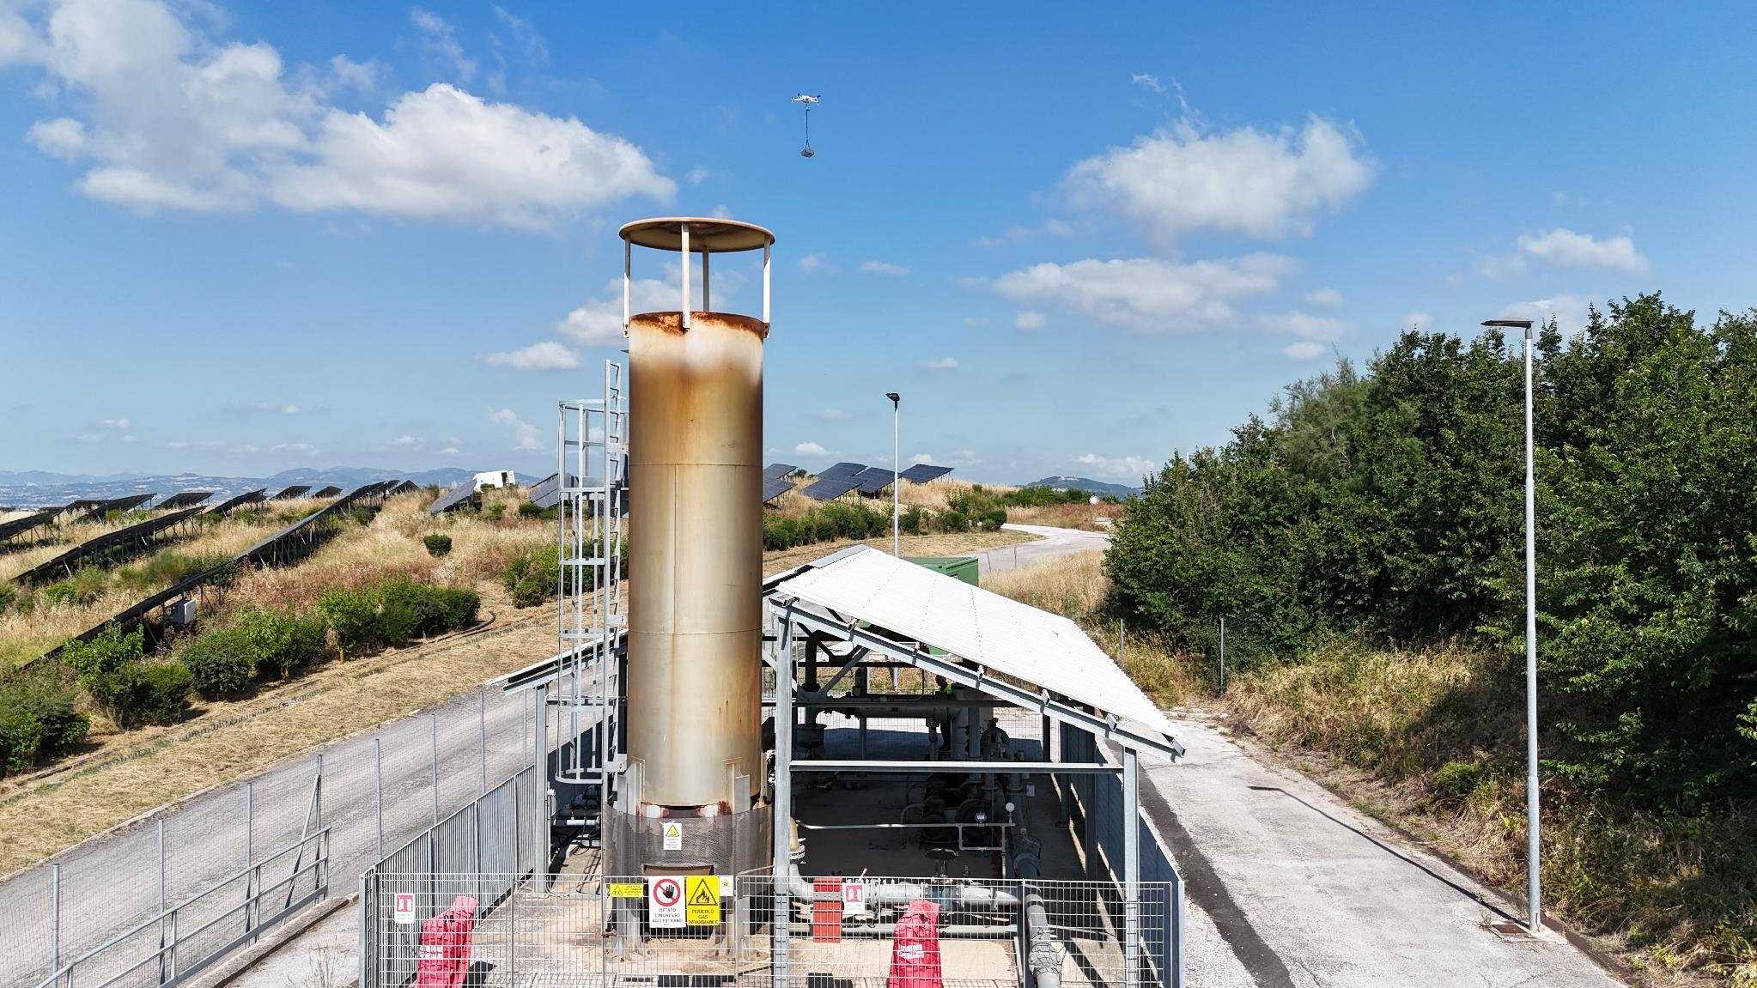
Bioplynová stanica (pozorovací bod 1) – dron vo vise

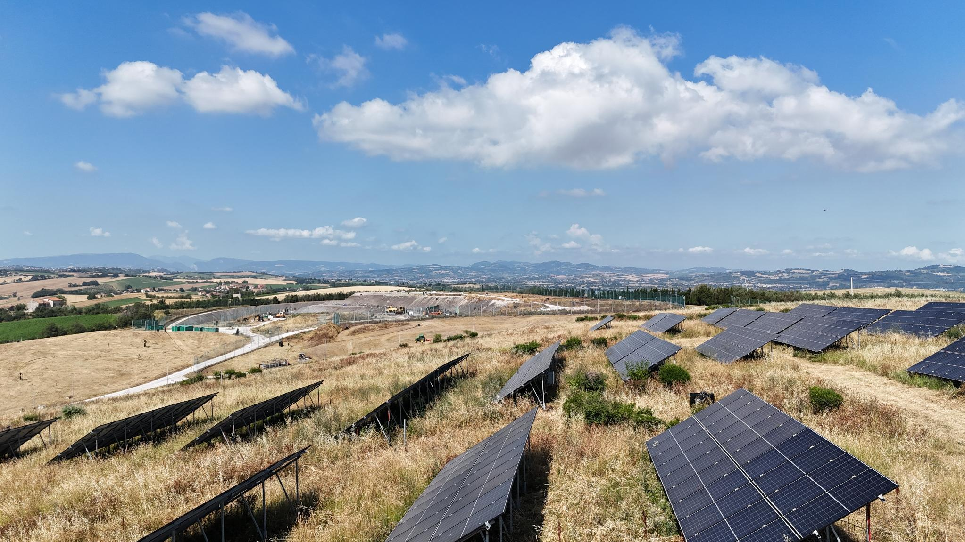

Rekultivované teleso komunálneho odpadu (pozorovací bod 2)

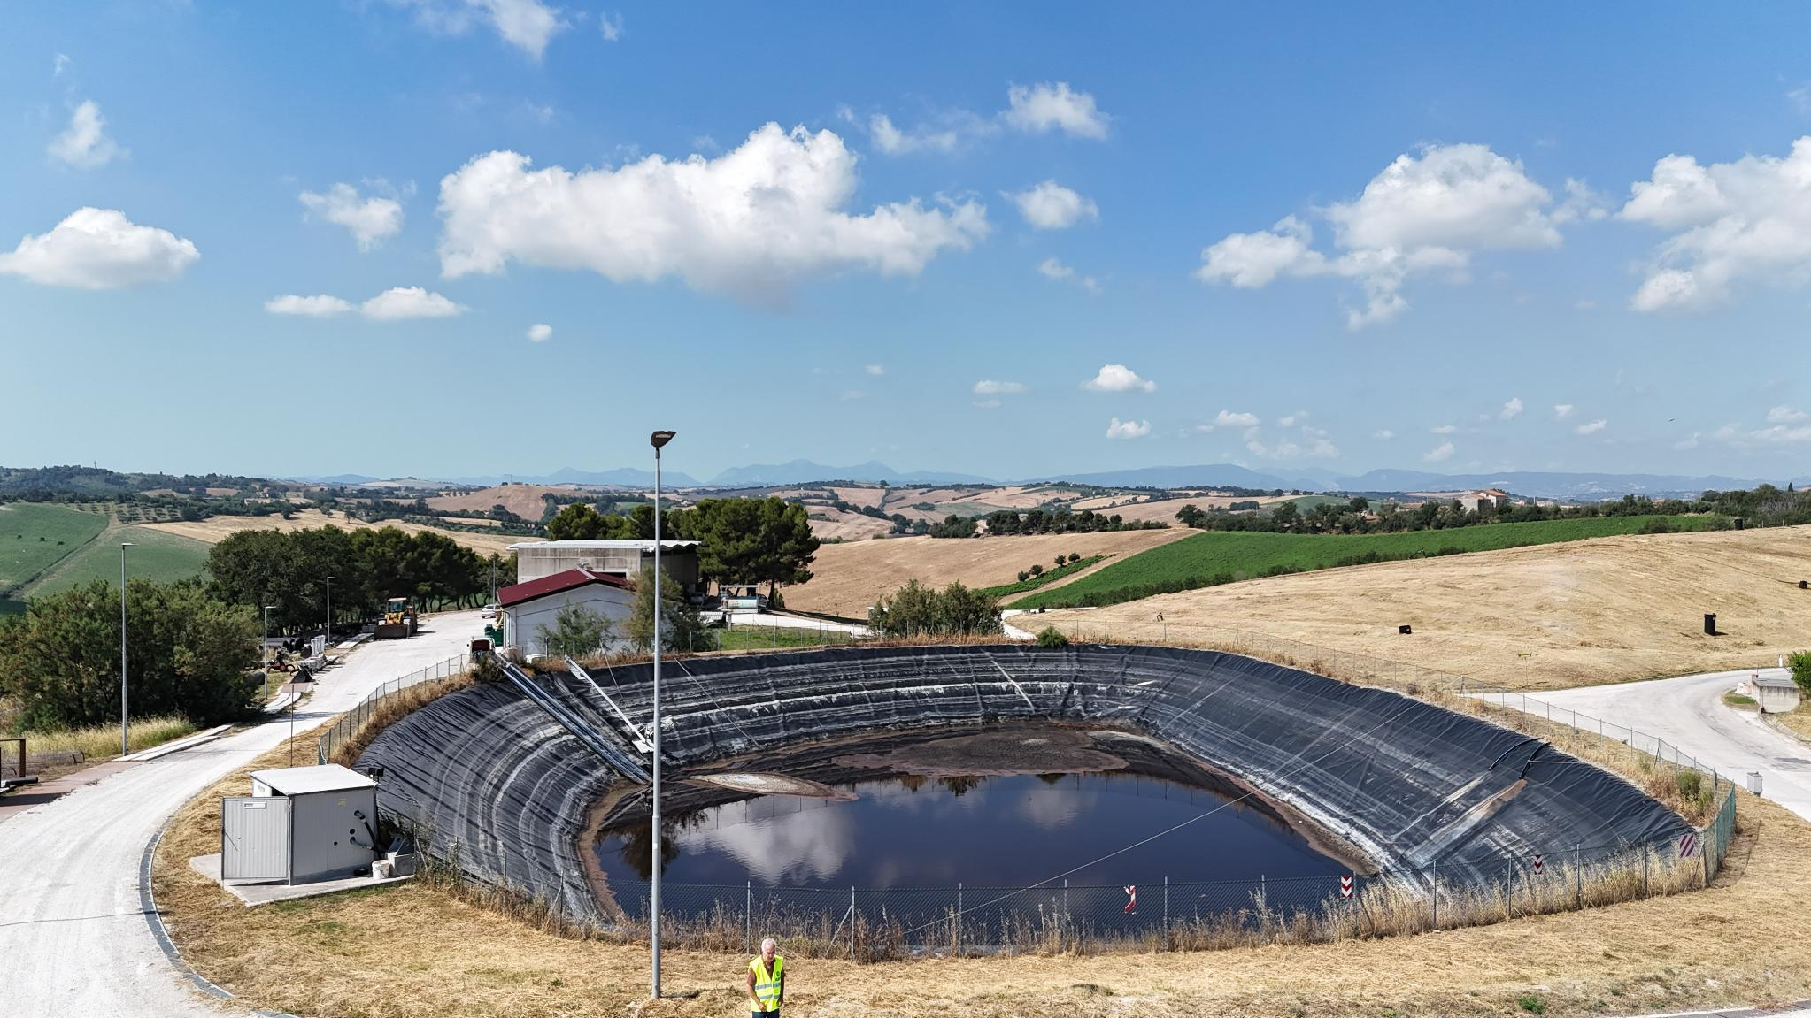
Nádrž priesakových vôd (pozorovací bod 3)

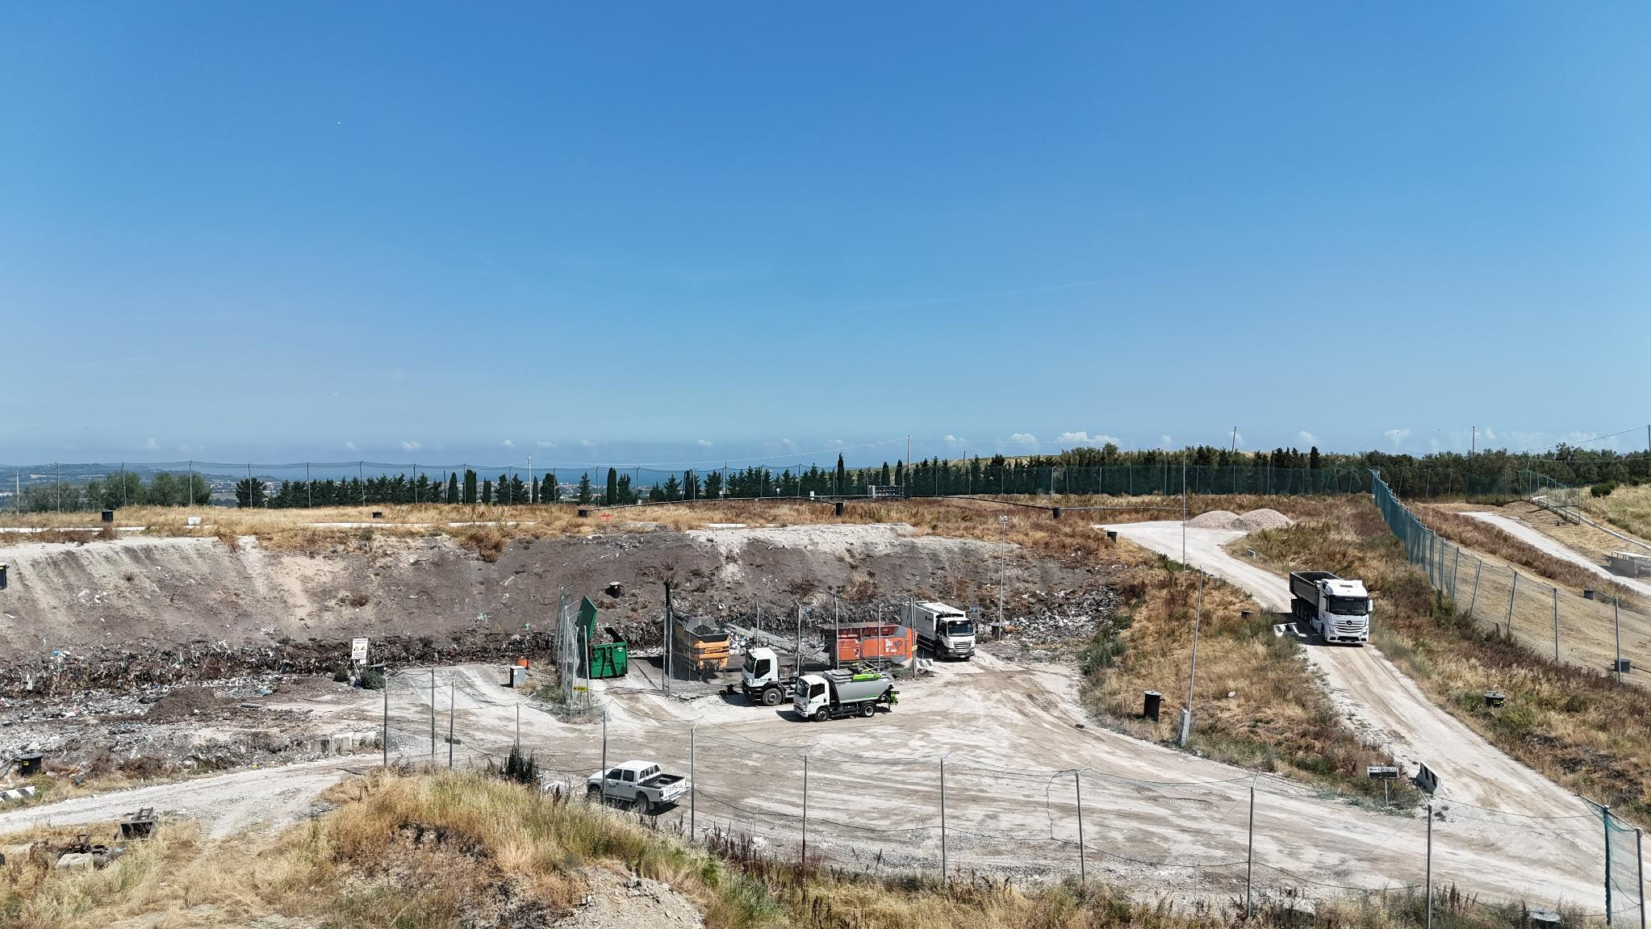
Priestor ukladania komunálneho odpadu (pozorovací bod 4)

Po lete sa náklad odpojí, dron bezpečne pristane a SD karta sa vyberie. Žiaci prenesú zaznamenané údaje do počítača.

Nasledujúca tabuľka znázorňuje výsledky monitorovania zaznamenané v konkrétnom čase (16. júna 2026). Súbor údajov obsahuje environmentálne záznamy zo senzorov BME680 a MQ-7 vrátane teploty, vlhkosti a prchavých organických zlúčenín (VOC) prostredníctvom odporu plynového senzora. Zatiaľ čo BME680 sleduje širokospektrálne zmeny, plynový senzor MQ-7 zaznamenáva úrovne oxidu uhoľnatého (CO) ako nespracované analógové údaje.
Žiaci sa naučia, že tento nespracovaný napäťový výstup automaticky nezobrazuje hodnoty v častiach na milión (ppm); namiesto toho musia v tabuľkovom procesore vykonať krok konverzie údajov a previesť nespracované analógové číslice na kalibrované hodnoty ppm, aby správne interpretovali intenzitu stopy CO v skúmaných zónach.

Pozorovací bod | Teplota (°C) | Vlhkosť (%) | Tlak (hPa) | Odpor plynového senzora (kΩ) | Úroveň CO (analógová) Nespracované údaje | Úroveň CO (ppm) Odhadovaná
Pozorovací bod 1 – bioplynová stanica | 28.34 | 44.14 | 999.91 | 48.04 | 747 | 0,84
 | 28.25 | 44.05 | 999.92 | 54.8 | 762 | 0,8
 | 28.18 | 44 | 999.92 | 61.52 | 774 | 0,77
 | 28.13 | 43.93 | 999.92 | 67.85 | 782 | 0,75
 | 28.09 | 43.89 | 999.92 | 73.77 | 787 | 0,74
 | 28.06 | 43.85 | 999.93 | 79.44 | 793 | 0,75
 | 28.05 | 43.83 | 999.92 | 84.83 | 796 | 0,76
 | 28.04 | 43.79 | 999.92 | 89.83 | 774 | 0,79
 | 28.04 | 44.18 | 999.91 | 91.9 | 771 | 0,77
 | 28.04 | 44.84 | 999.91 | 95.71 | 778 | 0,76
Pozorovací bod 2 – rekultivované teleso komunálneho odpadu | 28.47 | 63.39 | 1003.51 | 11.39 | 561 | 1,65
 | 28.27 | 63.25 | 1003.51 | 14.12 | 618 | 1,39
 | 28.12 | 63.49 | 1003.5 | 17.25 | 653 | 1,26
 | 27.99 | 63.74 | 1003.5 | 20.61 | 648 | 1,28
 | 27.9 | 63.77 | 1003.5 | 24.17 | 692 | 1,15
 | 27.84 | 63.96 | 1003.5 | 27.34 | 634 | 1,33
 | 27.8 | 64.27 | 1003.49 | 30.35 | 694 | 1,14
 | 27.78 | 64.56 | 1003.48 | 33.35 | 687 | 1,17
Pozorovací bod 3 – nádrž priesakových vôd | 31.25 | 54.86 | 1004.77 | 165.35 | 680 | 1,13
 | 31.27 | 55.16 | 1004.76 | 165.02 | 703 | 1,40
 | 31.29 | 55.43 | 1004.76 | 165.35 | 701 | 1,48
 | 31.31 | 55.67 | 1004.76 | 165.35 | 679 | 1,41
 | 31.33 | 55.7 | 1004.77 | 169.36 | 702 | 1,38
 | 31.35 | 55.68 | 1004.77 | 168.34 | 701 | 1,37
 | 31.38 | 55.79 | 1004.77 | 167.33 | 687 | 1,34
 | 31.42 | 55.91 | 1004.77 | 168 | 667 | 1,53
 | 31.47 | 55.75 | 1004.77 | 170.05 | 684 | 1,42
Pozorovací bod 4 – priestor ukladania komunálneho odpadu | 33.76 | 56.24 | 1017.92 | 185.59 | 693 | 0,88
 | 33.56 | 55.96 | 1017.93 | 159.98 | 713 | 0,90
 | 33.4 | 55.59 | 1017.93 | 150.36 | 710 | 0,90
 | 33.26 | 55.39 | 1017.93 | 147.97 | 725 | 0,92
 | 33.15 | 55.26 | 1017.92 | 146.03 | 730 | 0,92
 | 33.07 | 55.29 | 1017.92 | 144.52 | 729 | 0,93
 | 33 | 55.4 | 1017.91 | 143.41 | 693 | 0,88
 | 32.95 | 55.39 | 1017.9 | 143.65 | 686 | 0,87
 | 32.91 | 55.38 | 1017.89 | 143.28 | 697 | 0,88
 | 32.88 | 55.31 | 1017.9 | 144.27 | 735 | 0,93

Pozorovací bod | Teplota (°C) Priemer | Vlhkosť (%) Priemer | Tlak (hPa) Priemer | Odpor plynového senzora (kΩ) Priemer | Výška (m) Priemer | Úroveň CO (analógová) Nespracované údaje Priemer | Úroveň CO (ppm) Odhadovaný priemer
1 | 28,17 | 44,31 | 990,90 | 88,48 | 5,54 | 767,21 | 0,76
2 | 31,18 | 56,17 | 1003,78 | 171,50 | 6.70 | 713,99 | 1,02
3 | 32,88 | 54,94 | 1017,92 | 141,40 | 4,03 | 716,45 | 0,91
4 | 28,09 | 63,83 | 1003,75 | 21,05 | 5,11 | 632,11 | 1,38

Na základe priemerných údajov je kvalita ovzdušia veľmi dobrá.

Fáza 4 – Reflexia a upevnenie (prezentuj a prepájaj)

Skupinové prezentácie
Každá skupina pripraví krátku prezentáciu, v ktorej zhrnie hlavné fázy projektu. Žiaci vysvetlia naplánovanú letovú trasu a predstavia údaje zozbierané v jednotlivých pozorovacích bodoch. Opíšu tiež vzorce pozorované v údajoch o kvalite ovzdušia a koncentráciách CO a diskutujú o možných príčinách rozdielov medzi lokalitami. Dôraz zostáva na interpretácii environmentálnych údajov, nie na vyvodzovaní definitívnych záverov.

Diskusia v triede:
Po prezentáciách učiteľ vedie diskusiu. Žiaci porovnávajú záznamy údajov jednotlivých skupín a identifikujú podobnosti a rozdiely v hodnotách plynov v skúmaných zónach. Medzi hlavné témy diskusie patria:
- Ako kombinácia širokospektrálneho skríningového senzora (BME680) a cieľovo špecifického senzora (MQ-7) oddeľuje prevádzkový vplyv ťažkých strojov od prirodzených procesov rozkladu uloženého odpadu.
- Aké obmedzenia má používanie krátkodobých lokalizovaných letov dronu v porovnaní s dlhodobými stálymi environmentálnymi stanicami.
- Ako environmentálne premenné, napríklad rýchlosť a smer vetra, teplota okolia a barometrický tlak, ovplyvňujú koncentráciu a pohyb unikajúcich plynových oblakov.
- Prečo je prísne dodržiavanie bezpečnostných pravidiel a zodpovedná prevádzka dronu nevyhnutná pri lete v aktívnych priemyselných prevádzkových oblastiach.
- Ako môžu tieto letecké skríningové údaje z dvoch parametrov pomôcť prevádzkovateľom optimalizovať údržbu a predchádzať únikom skleníkových plynov.
Reflexná aktivita:
Na záver projektu žiaci vypracujú krátku individuálnu reflexiu podporenú usmerňujúcimi otázkami alebo písomnými podnetmi. Zamyslia sa nad technickým aj environmentálnym učením vrátane:
- Čo sa naučili o zbere údajov o kvalite ovzdušia pomocou dronov.
- Ako pilotovanie dronu so zaveseným nákladom ovplyvnilo rozhodovanie.
- Akú úlohu pri úspešnej práci v teréne zohráva plánovanie, bezpečnosť a tímová práca.
- Ako môže znečistenie ovzdušia ovplyvniť ľudské zdravie.
Kvíz
1. Ktorý z nasledujúcich plynov je silný skleníkový plyn prirodzene vznikajúci anaeróbnym rozkladom v skládkovom telese?
- a) Oxid uhoľnatý
- b) Metán
- c) Dusík
- d) Kyslík
2. Použitie dronu na meranie parametrov kvality ovzdušia na riadenej skládke je účinnejšie než samotné pozemné merania, pretože dron môže rýchlo pokryť väčšiu topografickú oblasť a bezpečne kontrolovať ťažko dostupný terén.
- [ ] Pravda
- [ ] Nepravda
3. Uveďte dve možné prevádzkové výzvy pri lietaní s dronom a zbere environmentálnych údajov nad aktívnou riadenou skládkou.
4. Senzor BME680 dokáže merať všetky nasledujúce parametre okrem:
- a) Teploty
- b) Oxidu uhoľnatého
- c) Relatívnej vlhkosti
- d) Odporu plynového senzora
5. Plynový senzor MQ-7 je integrovaný do nákladu na špecifické monitorovanie ktorého environmentálneho parametra?
- a) Metánu
- b) Oxidu uhoľnatého
- c) Prchavých organických zlúčenín
- d) Oxidu dusičitého
6. Ak dron zaznamená nárast oxidu uhoľnatého (výkyv MQ-7), ale odpor plynového senzora zostáva nad aktívnym telesom stabilný, tento vzorec údajov s najväčšou pravdepodobnosťou poukazuje na:
- a) Veľký únik z hlbokej bioplynovej studne
- b) Odparovanie z otvorenej nádrže priesakových vôd
- c) Priame výfukové emisie z pracujúcich skládkových strojov a kompaktorov
- d) Čistú kvalitu okolitého ovzdušia
7. Prečo sa stále monitorovacie studne zariadenia považujú za dôležité pozorovacie body pri senzorovom audite pomocou dronu?
- a) Sú to jediné body, kde dron dokáže nadviazať rádiové spojenie.
- b) Umožňujú žiakom priamo porovnávať a hodnotiť dynamické 3D letecké údaje s údajmi zo stálych pozemných referenčných monitorovacích staníc.
- c) Majú veľké pristávacie plochy určené na autonómne nabíjanie dronov.
- d) Senzory potrebujú teplo z čerpadiel studní na kalibráciu.
8. Ako senzor BME680 signalizuje možnú prítomnosť neviditeľného oblaku bioplynu alebo odparovanie priesakových vôd?
- a) Aktivovaním hlasného interného zvukového signálu
- b) Zaznamenaním prudkého lokálneho poklesu hodnoty odporu plynového senzora (ohmy)
- c) Zmenou farby zabudovaného LED indikátora
- d) Vynútením okamžitého automatického návratu dronu na miesto vzletu
9. Pravda alebo nepravda: Senzor BME680 dokáže určiť presné percento čistého metánu unikajúceho z povrchu skládkového telesa bez ďalšej laboratórnej analýzy.
- [ ] Pravda
- [ ] Nepravda
10. Prečo sa musí počiatočný let v kontrolnom bode vždy uskutočniť na náveternej strane vzhľadom na skládkové teleso?
- a) Drony môžu bezpečne vzlietnuť iba pri lete priamo proti vetru.
- b) Zaznamená „čistú“ východiskovú kvalitu ovzdušia v oblasti skôr, než sa vzduch dostane do kontaktu s lokálnymi prevádzkovými zónami zariadenia alebo je nimi ovplyvnený.
- c) Prúdenie vetra je potrebné na udržanie úplne chladného nákladu senzora.
- d) Náveterne zóny majú nižšie hodnoty barometrického tlaku.

Odpovede
- b) Metán ($CH_4$)
- Pravda
- Otvorená odpoveď. (Prijateľné odpovede zahŕňajú: navigáciu v blízkosti aktívnych ťažkých strojov, riadenie hmotnosti/vyváženia nákladu na lietadle s hmotnosťou pod 250 g, obmedzenie ovplyvnenia plynových oblakov prúdením vzduchu od vrtúľ alebo zohľadnenie zmien smeru vetra.)
- b) Oxid uhoľnatý
- b) Oxid uhoľnatý
- c) Priame výfukové emisie z pracujúcich skládkových strojov a kompaktorov
- b) Umožňujú žiakom priamo porovnávať a hodnotiť dynamické 3D letecké údaje s údajmi zo stálych pozemných referenčných monitorovacích staníc.
- b) Zaznamenaním prudkého lokálneho poklesu hodnoty odporu plynového senzora (ohmy)
- Nepravda
- b) Zaznamená „čistú“ východiskovú kvalitu ovzdušia v oblasti skôr, než sa vzduch dostane do kontaktu s lokálnymi prevádzkovými zónami zariadenia alebo je nimi ovplyvnený.

Kritériá hodnotenia

Učenie žiakov sa hodnotí podľa nasledujúcich kritérií:
- Žiak preukazuje pochopenie, že BME680 meria odpor plynového senzora ako zástupný ukazovateľ kvality ovzdušia a úrovní CO. Dokáže vysvetliť, že pokles odporu zvyčajne znamená vyššiu koncentráciu prchavých zlúčenín (VOC) a koncentrácií oxidu uhoľnatého (CO) emitovaných riadenými skládkami.
- Žiak sa podieľa na plánovaní letu a vysvetľuje rozhodnutia týkajúce sa trasy, výšky a bezpečnosti.
- Žiak sa efektívne zapája do skupinovej práce, rešpektuje úlohy a prispieva k spoločným úlohám.
- Žiak prezentuje informácie zrozumiteľne a používa vizuálne údaje na podporu vysvetlení.
- Žiak sa zamýšľa nad potenciálom aj obmedzeniami environmentálneho monitorovania pomocou dronov a uvedomuje si význam bezpečného a zodpovedného používania technológií.

Učebné materiály

Zdroj | Odkaz
1. Komerčný dron DJI Mini 4 Pro | https://docs.google.com/document/d/1fFIacOnKl3LNpETiJVGhhQkoenCvt5ct/edit?usp=drive_link&ouid=110204741178376447896&rtpof=true&sd=true
2.2.1. Začíname s NodeMCU | https://docs.google.com/document/d/1kQgIg533Jtssm3LG2PeQFb5hlb1OKwSLQl-dx8GvcHM/edit?usp=drive_link
2.2.2. Moduly environmentálneho snímania | https://docs.google.com/document/d/1TaEKu4fmXjR0nPVU_rB5BKxXWu_I-oj9cHaotPzbTBc/edit?usp=drive_link
2.2.3. Zber údajov, zaznamenávanie a terénne operácie | https://docs.google.com/document/d/19S4BqSk_Rdi75qzwWkpkeVnbttc9otIEB-O9kfYv9Ww/edit?usp=drive_link

2 – Použitý FLIGHT Kit (komponenty vlastného dronu):
- X BME680 – teplota, vlhkosť, tlak, VOC
- Laserový senzor PM2,5 – pevné častice
- X Plynový senzor MQ7 – detekcia CO
- GUVA-S12SD – intenzita UV žiarenia

Externé zdroje

Zdroj | Odkaz
Európsky parlament a Rada, smernica 2008/98/ES z 19. novembra 2008 o odpade (rámcová smernica o odpade), | https://eur-lex.europa.eu/eli/dir/2008/98/oj/eng

Referencie
Aset S.p.A., Piano di Sorveglianza e Controllo (PSC) - Impianto di Monteschiantello, Comune di Fano., https://www.asetservizi.it/servizi-ambientali/servizi/discarica/discarica-controllata-per-rifiuti-non-pericolosi/

